「ぐるぐる図書館in東浦」事業
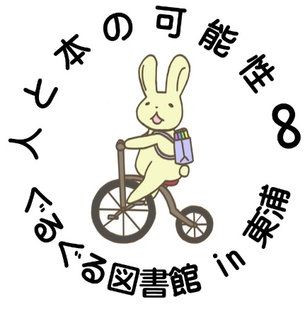
実施ルール
１ 事業の名前
ぐるぐる図書館in東浦 （略して「ぐる図書」）

２ コンセプト
人と本の可能性∞

３ 趣旨
「ぐる図書」をまちじゅうに増やし、人を通じて本と出会い、
本を通じて人と出会う、読書大好き東浦人をめざします。

４ 目的
（１）誰もが本を手にできるよう、身近に本がある空間を増やします。
（２）本を通じてつながる人の輪の「縁集率」の相乗効果を追求します。
（３）東浦町中央図書館のもったいない本（除籍本）を有効活用します。

５ 内容
「ぐる図書」オーナーの用意する場に本を設置し、来訪者に公開します。

６ 参加条件
「ぐるぐる図書館in東浦」の趣旨に賛同し、町内にあるぐる図書オーナーの用意する場に
本を設置し、来訪者に公開することを承諾していただける方。
（ただし、政治活動、宗教活動、投資、マルチ商法等の勧誘行為等や公序良俗に反する行為はお断りします。）

７ 参加してくださる方は
下記の書類を東浦町中央図書館にご提出ください。
①参加申込書（様式１）
②物件の位置図
③利用する部屋の面積等が分かる資料(建築確認申請書類の写し等)
※移動型で実施の場合、②③の資料は提出不要です。
※審査終了後、「ぐる図書」フラッグをお渡ししますので、来訪者に見えるように掲げて
ください。

８ 東浦町中央図書館はこんなサポートをします
（１）「ぐる図書」の運営に関するご相談に応じます。
（２）「ぐる図書」オーナーから希望があれば、中央図書館除籍本を提供します。
（３）「ぐる図書」オーナー同士の交流カフェを、年２回程度、開催します。
（４）「ぐる図書」オーナーへの寄贈本の橋渡しをします。
（ただし、寄贈の受入先のぐる図書がない場合はこの限りではありません）
主催 東浦町中央図書館

